荒川小・大沢小・山田北小・山田南小・織笠小・轟木小・大浦小・豊間根中
閉校記念誌 購入申込用紙
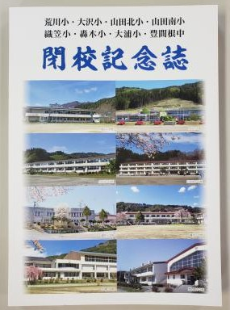
令和２年３月をもって閉校した、荒川小・大沢小・山田北小・山田南小・織笠小・轟木小・大浦小・豊間根中の閉校記念誌を、下記により販売しますので、購入を希望される方はお申込みください。
記念誌は、各校の閉校記念事業実行委員会が作成した原稿を１冊に合本したものとなります。申込順で、650冊限定の販売です。

■記念誌概要
・サイズ：A4
・ページ数：305ページ
・主な掲載内容：【各校共通】校歌歌詞・校章、沿革、校舎・敷地内等の写真、思い出のスナップ写真、閉校に寄せて（校長・旧教職員・卒業生・地域の方など）
■購入の流れ
（１）この申込用紙を下記申込先にご提出ください（郵送または直接）。
（２）購入代金の振込用紙を郵送しますので、金融機関で購入代金をお振込みください。金額は１冊2,500円（税込・送料込）です。
※役場窓口で直接お支払いはできませんのでご了承ください。
（３）ご入金が確認できしだい、記念誌を発送します。
※ご入金から発送まで１～２週間ほどかかります。
■留意事項
・在庫がなくなりしだい販売終了となります。
・記念誌はすべて郵送でのお渡しとなります。
・役場窓口での直接販売は行いませんのでご了承ください。
・ご入金後のキャンセル・返品はできませんのでご注意ください。
■問い合わせ・申込先
【住所】〒028-1392 岩手県下閉伊郡山田町八幡町3番20号
山田町教育委員会事務局 学校教育課 総務係
【TEL】0193-82-3111（内線 312）

ふりがな
氏 名
住 所 | 〒 －
電話番号  （なるべく平日の日中に連絡がつきやすい番号をご記入ください） | － －
申込冊数 | 冊

